**KEGIATAN 6**

1. Membuat Class vektor yang berisi fungsi penjumlahan vector dan fungsi perkalian vector

Bagian class :

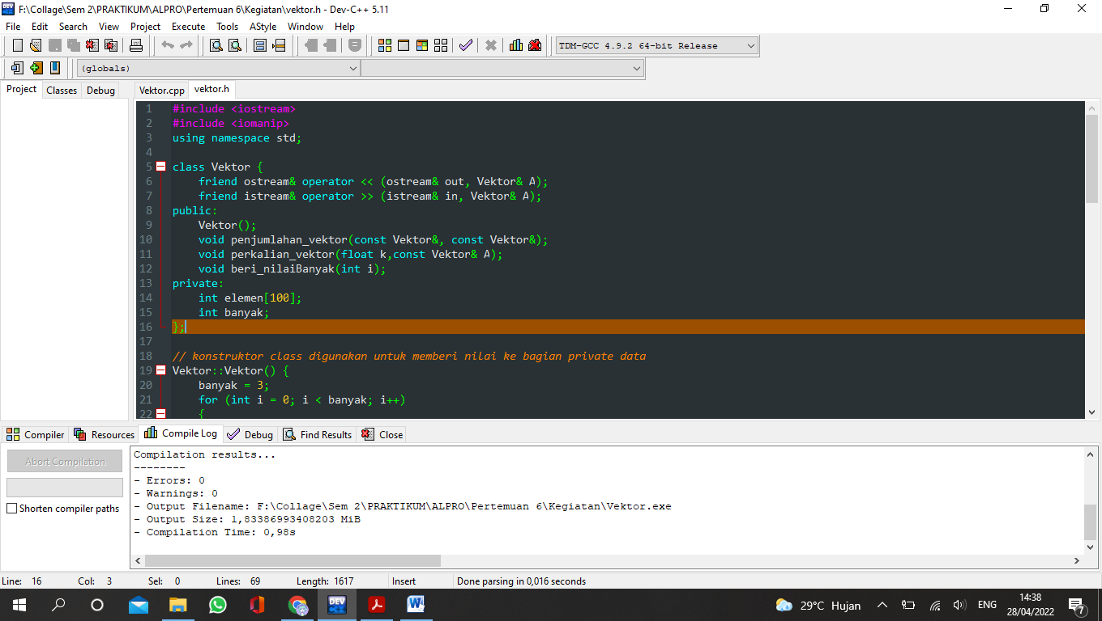

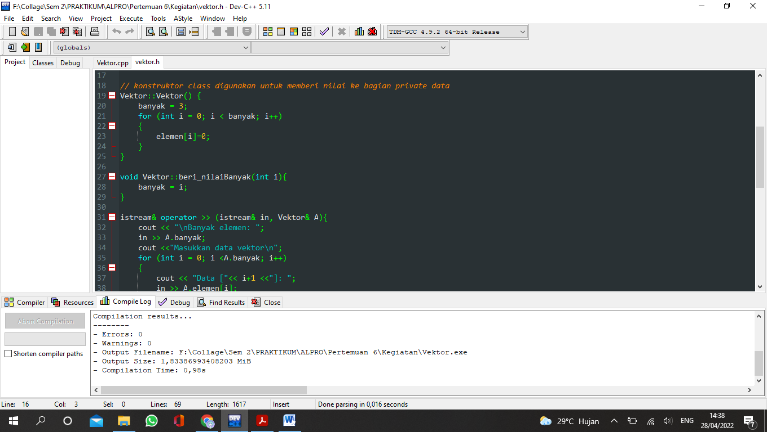

Input dan output :

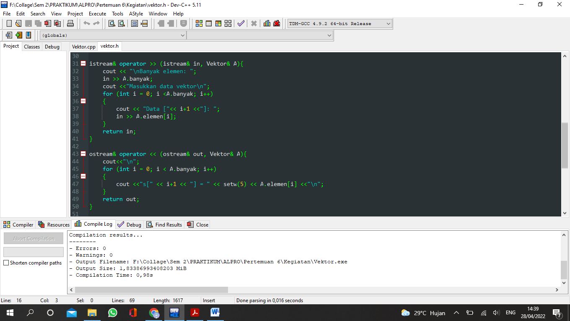

Fungsi penjumlahan dan perkalian vector

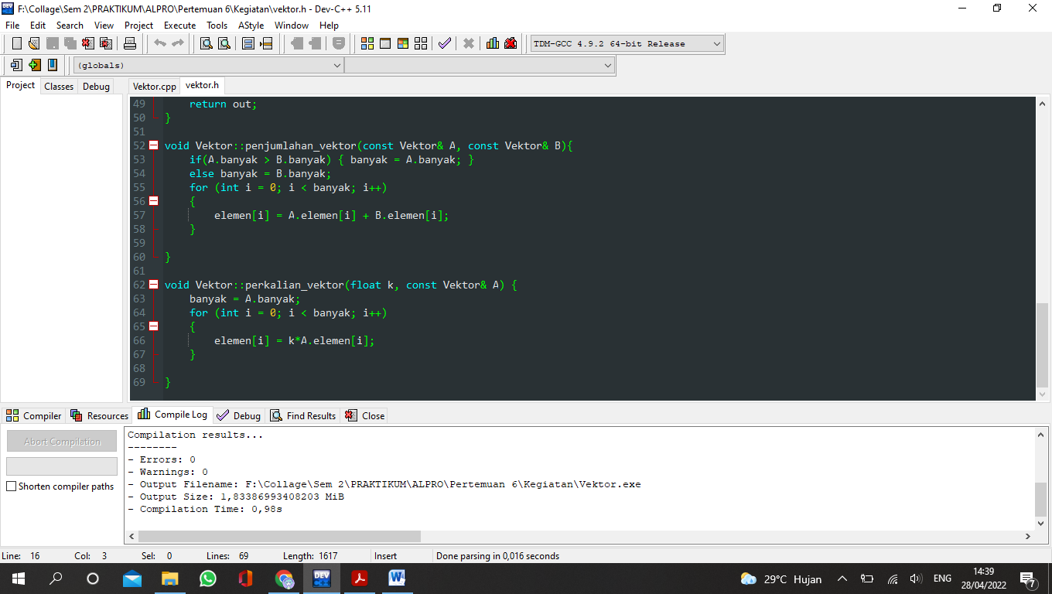

1. Vektor.cpp untuk memanggil fungsi yang berada di vektor.h

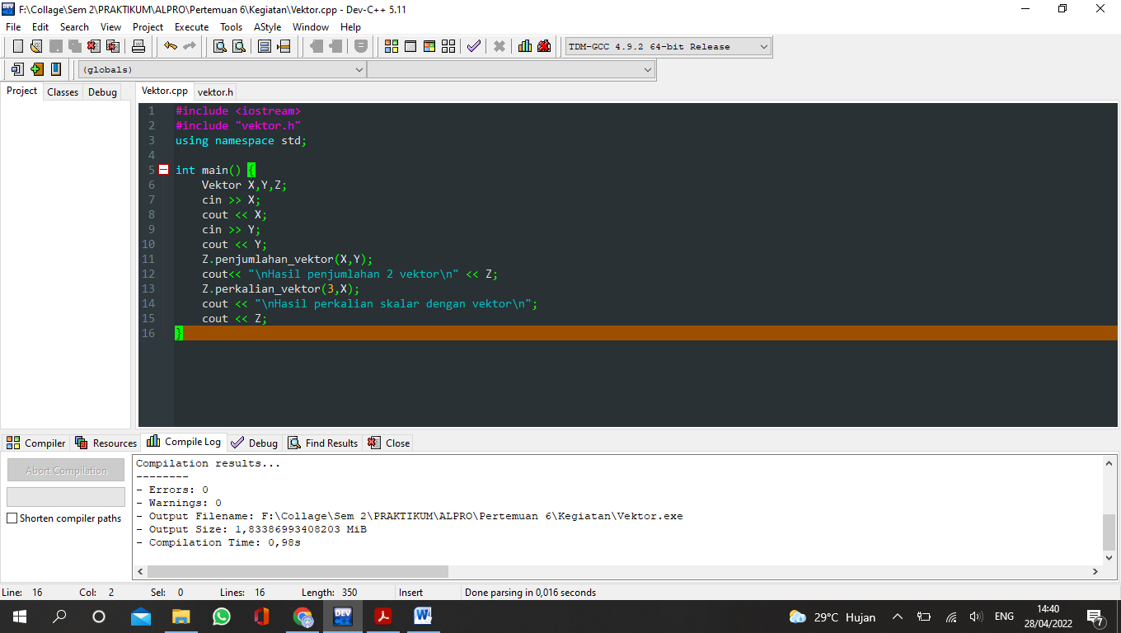

1. Hasil running

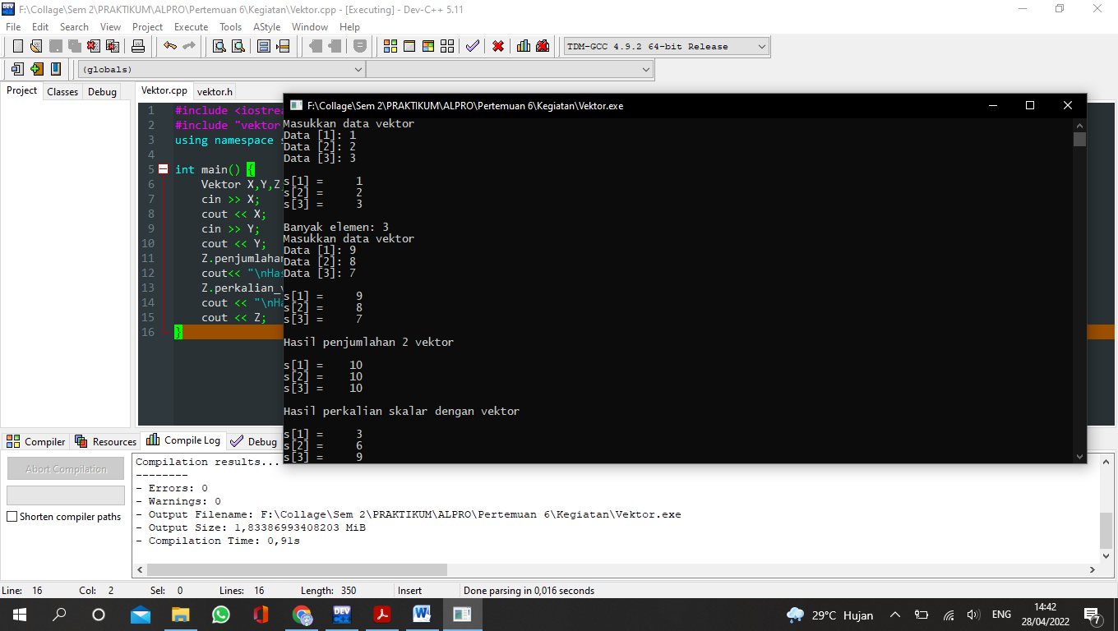

Data pertama memiliki 3 elemen yaitu [1],[2],[3]

Data kedua memiliki 3 elemen yaitu [9],[8],[7]

Hasil dari penjumlahan 2 vektor adalah [10],[10],[10]

Hasil perkalian scalar vector (dikali dengan 3) adalah [3],[6],[9]